愛護動物の遺棄・虐待は犯罪です
愛護動物の遺棄（捨て犬・捨て猫）虐待１００万円以下の罰金 愛護動物の殺傷（暴力・毒餌）
２年以下の懲役または２００万円物以下の罰金
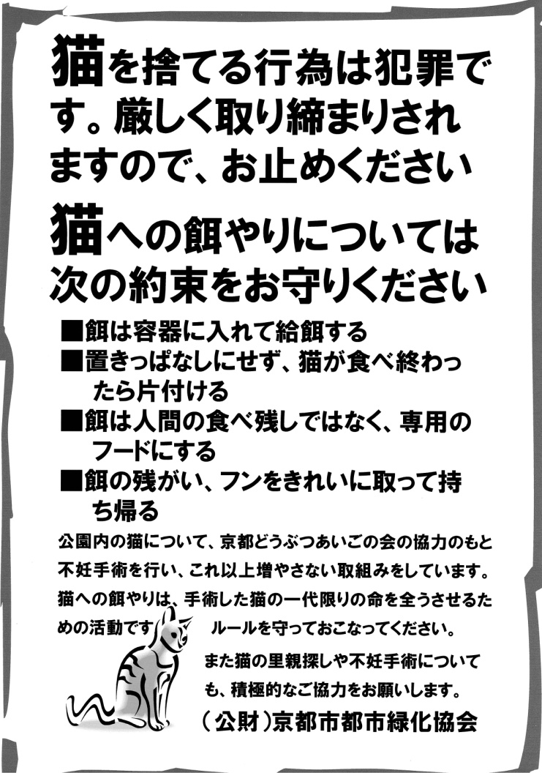
（梅小路公園に設置しています掲示版です。

保護猫の里親募集（譲渡）のお知らせ
随時譲渡の予約を受けております。
場所：京都招きや
（譲渡条件）
会員登録（有料、賛助会員年会費￥5,000～）
譲渡費用（検査、ワクチン、手術代等）の負担
NPO法人京都どうぶつあいごの会とは
「あいさつ」
2010年9月有限会社ジャンクプランニング内に動物愛護団体京都どうぶつあいごの会を設立し2014年4月特定非営利活動法人を取得しました。
守ろう！みんなで 小さな命を！をスローガンに殺処分ゼロを目標とし、京都でノラ猫の「地域猫活動」「TNR運動」を主に活動する動物愛護団体です。
殺処分ゼロを達成するには、ノラ猫や家猫の不妊手術の必要性を痛感しております。
今まで私どもは個人的に保護、「TNR運動」をしてきましたが、少しでも不幸な子を減らす事が出来ればと思い、動物愛護団体 NPO法人京都どうぶつあいごの会を設立致しました。
「名称」
特定非営利活動法人京都どうぶつあいごの会
「スローガン」
守ろう！みんなで 小さな命を！
「目的及び事業」
（目的）
この法人は、動物の保護及び里親探し、動物飼育管理の指導など、動物愛護と動物福祉に関する事業を行い、不幸な動物をつくらない事、不妊手術の促進、動物の殺処分の廃止、動物ホリスティックケアの普及、そして人と動物の共存共栄をめざし地域のコミュニケーションづくりを目的とする。
（特定非営利活動の種類）
この法人は、前条の目的を達成するため、次に掲げる種類の特定非営利活動を行う。
(1)社会教育の推進を図る活動
(2)まちづくりの推進を図る活動
(3)環境の保全を図る活動
(4)災害救援活動
(5)地域安全活動
(6)子どもの健全育成を図る活動
（事業）
第５条 この法人は、第３条の目的を達成するため、次の事業を行う。
(1) 特定非営利活動に係る事業
①動物愛護事業
・野良猫の実態調査や不妊手術の実施又は相談や活動指導（「TNR運動」「地域猫活動」）
・不幸な猫の保護や里親探し譲渡会の開催や参加
・コンパニオンアニマルに対するオーナーの意識改革（動物ホリスティックケアの提案）
②普及啓発事業
・写真展などイベントの開催
・街頭での普及、啓発、募金活動
③動物愛護に関する雑貨の販売事業
・オフィシャルグッズ、動物雑貨の製造販売とペットフード、ペット雑貨の販売

「会員規約及び会費」
当会の活動は、一般の人々からの会員会費、ご寄付によって支えられています。
一人でも多くの方の協力、ご支援を承りますようお願い申し上げます。

（会員規約）
NPO法人京都どうぶつあいごの会の考え、活動に賛同して頂き、会員の一員として活動に協力、参加して頂く事で会員と致します。
会員は政治的、宗教的、動物愛護的な理念、思想などを本会に持ち込まない。

（会員の種別）
正会員、賛助会員、により構成されます。

＊正会員 「理事又は正会員の推薦が必要になります」

＊賛助会員
（本会の目的に賛同し、活動を賛助する個人、法人）
個人会員・・・・・・・・・・・・・・・・年会費 5,000円/ 1口
法人会員・・・・・・・・・・・・・・・・年会費 50,000円/ 1口
梅猫サポート会員・・・・・・・・・年会費 5,000円/ 1口
会員特典・・・・会報の配布を年1回予定しています。

【寄付 募金のお知らせ】
寄付金・・・寄付をして頂く事で会の目的に賛同し、活動に協力して頂きます。
募金・・・・・募金をして頂く事で会の目的に賛同し、活動に協力して頂きます。

